TEST YOUR KNOWLEDGE (PREVERJANJE ZNANJA)
Besedišče
- MY HOME (MOJ DOM)

 | YES: √ / NO: X |  | YES: √ / NO: X
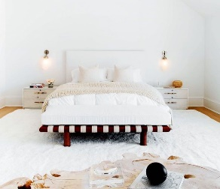 | (bedroom) | 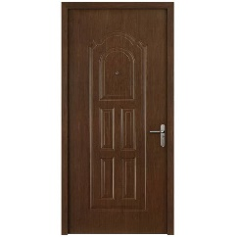 | (door)
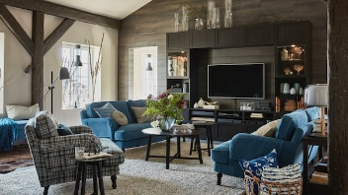 | (living room) | 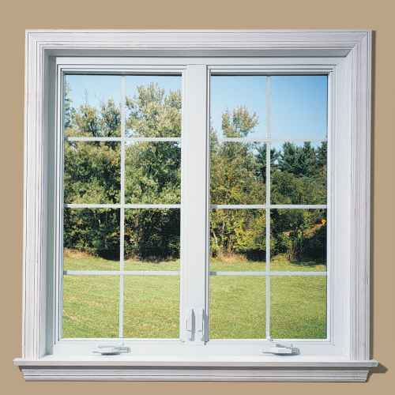 | (window)
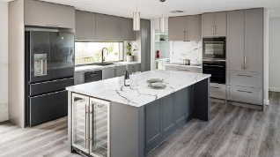 | (kitchen)
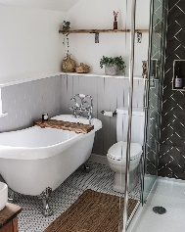 | (bathroom)
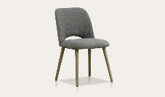 | (chair)
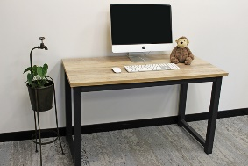 | (desk)
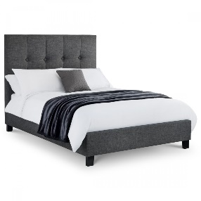 | (bed)

Ali znaš poimenovati še kateri predmet doma? Nariši ga v tabelo.

- BODY PARTS (DELI TELESA)

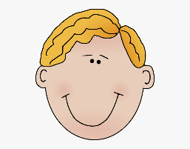 | (head) | 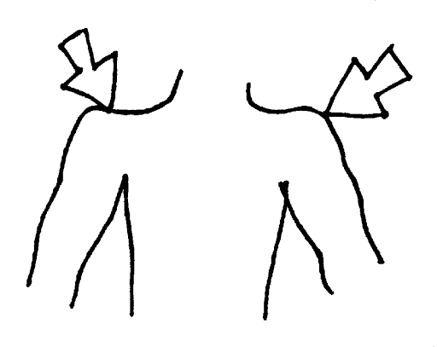 | (shoulders)
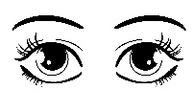 | (eyes) | 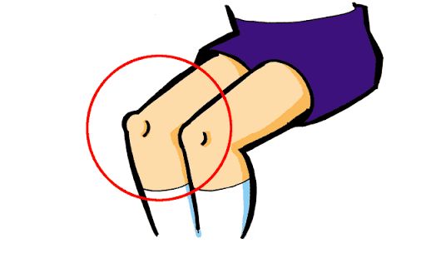 | (knees)* k se ne izgovori
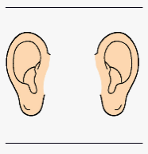 | (ears) | 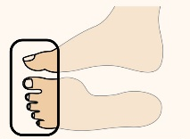 | (toes)
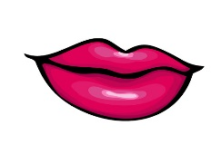 | (mouth)
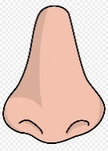 | (nose)

Ali znaš poimenovati še kateri del telesa? Nariši ga v tabelo.

Sporazumevanje po vzorcu – igra vlog * (dodatno)
- AT THE DOCTOR (PRI ZDRAVNIKU)

Ali znaš zaigrati bolnika, ki pride k zdravniku? Zaigraj ga.
Ali znaš zaigrati tudi zdravnika? Poskusi.

